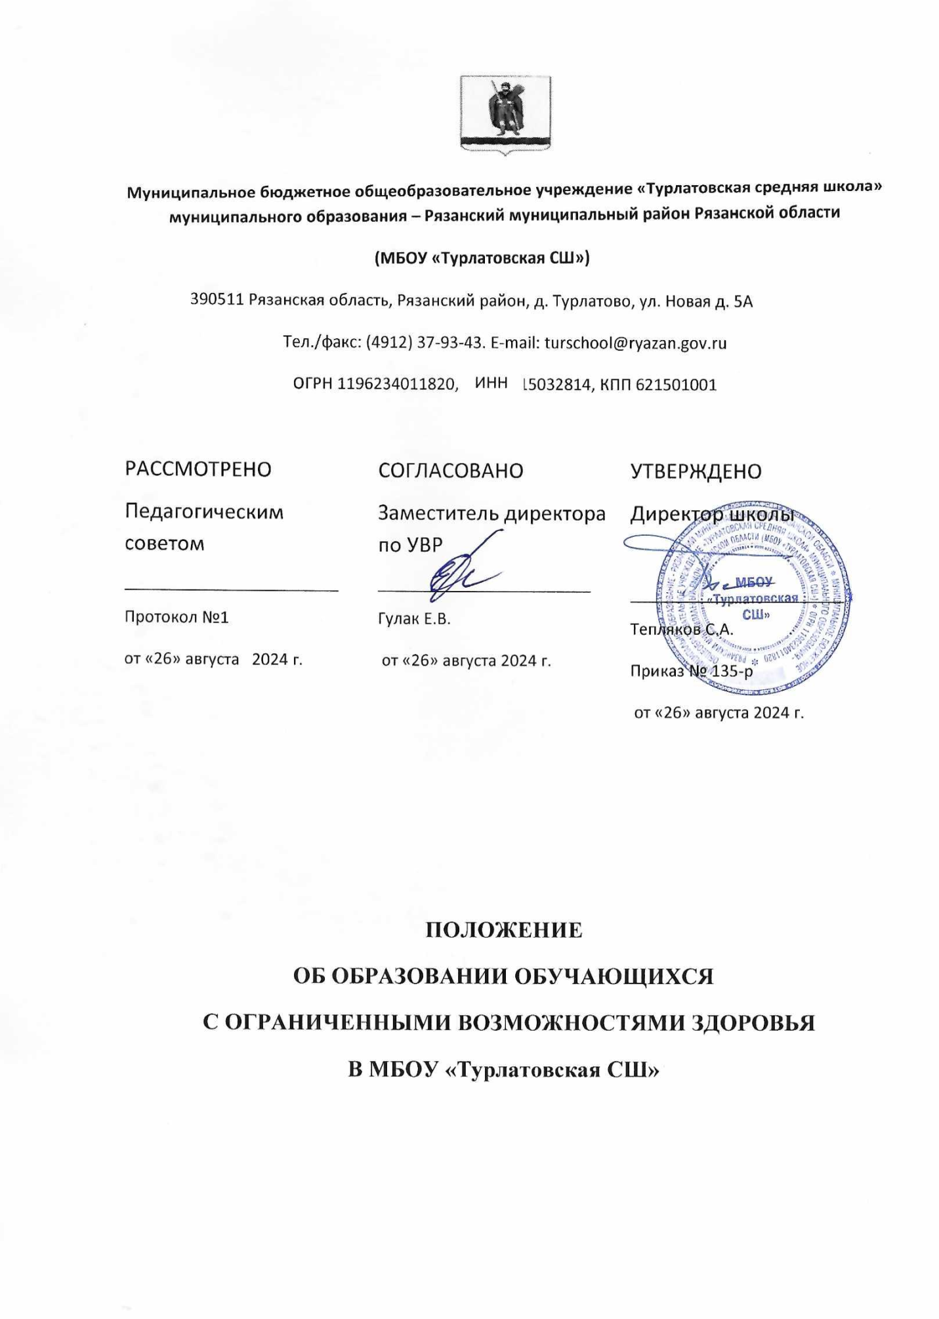

**1. Общие положения**

1.1. Настоящее Положение определяет порядок организации и содержание образовательного процесса для детей с ограниченными возможностями здоровья в МБОУ «Турлатовская СШ»

1.2. Положение разработано в соответствии с:

- Федеральными Законами: от 29.12.2012 № 273-ФЗ «Об образовании в Российской Федерации»; от 24.11.1995 № 181-ФЗ «О социальной защите инвалидов в Российской Федерации»;

- приказами Минобрнауки России: от 30 августа 2013 года № 1014 «Об утверждении порядка организации и осуществления образовательной деятельности по основным общеобразовательным программам - образовательным программам дошкольного образования»; от 30.08.2013 № 1015 «Об утверждении порядка организации и осуществления образовательной деятельности по основным общеобразовательным программам – образовательным программам начального общего, основного общего и среднего общего образования»; от 19 декабря 2014 г. № 1598 «Об утверждении федерального государственного образовательного стандарта начального общего образования обучающихся с ограниченными возможностями здоровья»; от 19 декабря 2014 г. № 1599 «Об утверждении федерального государственного образовательного стандарта образования обучающихся с умственной отсталостью (интеллектуальными нарушениями)»; от 31.12.2015 № 1576 «О внесении изменений в федеральный государственный образовательный стандарт начального общего образования, утвержденный приказом Министерства образования и науки Российской Федерации от 6 октября 2009 г. N 373»; от 31.12.2015 № 1577 «О внесении изменений в федеральный государственный образовательный стандарт основного общего образования, утвержденный приказом Министерства образования и науки Российской Федерации от 17 декабря 2010 г. № 1897»; от 31.12.2015 № 1578 «О внесении изменений в федеральный государственный образовательный стандарт среднего общего образования, утвержденный приказом Министерства образования и науки Российской Федерации от 17 мая 2012 г. № 413»;

- письмами Рособрнадзора: от 08 апреля 2014 № 02-206 с «Методическими рекомендациями по организации и проведению государственной итоговой аттестации по образовательным программам основного общего и среднего общего образования в форме основного государственного экзамена и единого государственного экзамена для лиц с ограниченными возможностями здоровья, детей-инвалидов и инвалидов»;

- постановлением Главного государственного санитарного врача Российской Федерации от 10 июля 2015 г. № 26 «Об утверждении СанПиН 2.4.2.3286-15 «Санитарно-эпидемиологические требования к условиям и организации обучения и воспитания в организациях, осуществляющих образовательную деятельность по адаптированным основным общеобразовательным программам для обучающихся с ограниченными возможностями здоровья» (далее – СанПиН);

- постановлением Главного государственного санитарного врача Российской Федерации от 29 декабря 2010 г. № 189 об утверждении СанПиН 2.4.2.2821-10 «Санитарно-эпидемиологические требования к условиям и организации обучения в общеобразовательных учреждениях»;

1.3. Образование с учетом обучающихся с ОВЗ – это обеспечение равного доступа к образованию для всех обучающихся с учетом разнообразия особых образовательных потребностей и индивидуальных возможностей.

1.4. Целью образования в ОО является реализация права всех обучающихся, в том числе, с ограниченными возможностями здоровья (далее – ОВЗ) и /или инвалидностью на получение качественного образования в соответствии с федеральными государственными образовательными стандартами (далее – ФГОС), создание условий для коррекции нарушений в развитии и социальной адаптации обучающихся с ОВЗ и/или инвалидностью, оказание им психолого-педагогической помощи на основе специальных педагогических подходов.

1.5. Задачи образования с учетом обучающихся с ОВЗ в ОО:

- организация эффективного социально-психолого-педагогического и логопедического сопровождения обучающихся с ОВЗ и/или инвалидностью с целью максимальной коррекции недостатков их психофизического развития, эмоционально-волевой сферы, активизации познавательной деятельности, формирования и развития навыков и умений учебной деятельности;

- освоение обучающимися с ОВЗ и/или инвалидностью образовательных программ в соответствии с ФГОС.

**2. Порядок организации образовательного процесса** **обучающихся с ОВЗ**

2.1. МБОУ «Турлатовская СШ» реализует процесс образования обучающихся с ОВЗ на основе специально созданной образовательной среды, специальных педагогических подходов, а также наиболее подходящих для лиц с ОВЗ и/или инвалидностью методов и способов обучения путем организации совместного обучения и воспитания обучающихся с ОВЗ и/или инвалидностью и их нормативно развивающихся сверстников.

2.2. При организации совместного обучения обучающихся с ОВЗ и/или инвалидностью и их нормально развивающихся сверстников для отдельных обучающихся с ОВЗ разрабатывается Адаптированная основная общеобразовательная программа (далее – АООП).

2.3. В классах, где обучаются дети с ОВЗ и/или инвалидностью обучение может быть организовано как по одному, так и по нескольким вариантам АООП, разработанных для различных категорий обучающихся.

2.4. Решение об оптимальной форме организации образовательного процесса ребенка с ОВЗ и/или инвалидностью при поступлении в МБОУ «Турлатовская СШ» и в течение всего периода обучения принимает психолого-педагогическая комиссия (далее ППК) МБОУ «Турлатовская СШ» совместно с родителями (законными представителями) ребенка на основании данных психолого-педагогического обследования с учетом рекомендаций ЦПМПК, индивидуальным планом реабилитации или абилитации (далее - ИПР/ИПРА) ребенка-инвалида.

2.5. МБОУ «Турлатовская СШ» предоставляет возможность для участия обучающихся с ОВЗ и/или инвалидностью, независимо от степени выраженности нарушений их развития, в воспитательных, культурно-развлекательных, спортивно-оздоровительных и иных мероприятиях.

**3. Содержание образования и система аттестации обучающихся с ОВЗ**

3.1. Содержание образования определяется АООП, разрабатываемыми и реализуемыми МБОУ «Турлатовская СШ» самостоятельно на основе ФГОС и примерных адаптированных основных образовательных программ.

3.2. Определение варианта АООП, форм и методов психолого-педагогической и социальной помощи, необходимости создания специальных условий для получения образования обучающимися с ОВЗ и/или инвалидностью осуществляется на основе рекомендаций ЦПМПК.

3.3. Продолжительность занятий, продолжительность перемен между уроками и коррекционно-развивающими занятиями и внеурочной деятельностью определяется СанПиН.

3.4. Для обучающихся с ОВЗ, умственной отсталостью, правоотношения с которыми возникли с 1 сентября 2016 года, основанием для разработки образовательных программ являются примерные АООП, размещенные на сайте fgosreestr.ru.

3.5. Для обучения лиц с ОВЗ, умственной отсталостью, зачисленных в образовательные организации до 1 сентября 2016 г., при разработке образовательных программ используются учебные планы, утвержденные приказом Минобразования России от 10 апреля 2002 г. № 29/2065-п «Об утверждении учебных планов специальных (коррекционных) образовательных учреждений для обучающихся, воспитанников с отклонениями в развитии».

3.6. С учетом психофизиологических особенностей для обучающихся с ОВЗ и/или инвалидностью могут разрабатываться индивидуальные учебные планы (далее – ИУП).

3.7. С учетом потребностей, возможностей личности обучающегося и в зависимости от объема обязательных занятий педагогического работника с обучающимися форма получения образования по ИУП может осуществляться в очной или очно-заочной формах с применением электронного обучения и дистанционных образовательных технологий.

3.8. Обучение учащихся с ОВЗ и/или инвалидностью организуется как по общим, так и по специальным учебникам и учебным пособиям, соответствующим программе обучения.

3.9. Промежуточная и итоговая аттестации обучающихся с ОВЗ и/или инвалидностью осуществляются с учетом соответствующих локальных актов МБОУ «Турлатовская СШ», с учетом особенностей развития учащихся.

3.10. Обучающиеся переводятся в следующий класс по итоговой успеваемости на общих основаниях.

3.11. Обучающиеся с ОВЗ и/или инвалидностью, получившие образование в форме инклюзивного образования с учетом соответствующих требований вправе пройти государственную итоговую аттестацию с выдачей документа об образовании соответствующего образца.

**4. Организация совместного обучения обучающихся с ограниченными возможностями здоровья и/или инвалидностью с нормативно развивающимися сверстниками**

4.1. Численность детей с ОВЗ при организации совместного обучения обучающихся с ОВЗ с нормативно развивающимися сверстниками определяется в соответствии с российским законодательством, в том числе – СанПиН.

4.2. Специфика совместного обучения обучающихся с ОВЗ с их нормативно развивающимися сверстниками состоит в организации индивидуальных и групповых коррекционно-развивающих занятий специалистами ППК.

4.3. Основными задачами специалистов ППК в ходе реализации инклюзивного процесса являются:

-осуществление мониторинга развития ребенка и освоения им образовательной программы;

-преодоление трудностей, возникающих в процессе обучения;

- обеспечение положительных межличностных отношений между участниками образовательного процесса;

-информирование родителей (законных представителей) об особенностях организации учебно-воспитательного процесса их ребенка.

**5. Организация деятельности специалистов социально-психолого-педагогической и логопедической комиссии в рамках реализации инклюзивного процесса**

Первый этап предполагает диагностику ребёнка с ограниченными возможностями здоровья и/или инвалидностью специалистами ППК с учетом рекомендаций ЦПМПК и составление заключений.

Второй этап - коллегиальное обсуждение результатов обследования на психолого- педагогическом консилиуме с целью определения комплекса коррекционно- развивающих и абилитационных мероприятий (коррекционные занятия, внеурочная деятельность) на ограниченный во времени период (полугодие, год), в структуру которых входят:

- индивидуальный учебный план;

- индивидуальный образовательный маршрут (далее - ИОМ);

- расписание занятий;

- мониторинг (таблица) достижений обучающегося, в котором конкретно сформулированы результаты реализации соответствующей АООП на уровне динамики показателей личностного развития обучающегося и уровне сформированности базовый учебных действий.

Индивидуальный образовательный маршрут, представляет собой систему конкретных совместных действий администрации, основных педагогов, междисциплинарной команды специалистов психолого-педагогического сопровождения ребенка и его семьи в процессе включения ребенка с ОВЗ и/или инвалидностью в образовательный процесс.

Разработка ИОМ предполагает:

1) определение индивидуальных потребностей обучающегося в тех или иных материально-технических ресурсах, подбор необходимых дидактических материалов, организацию развивающей предметно-пространственной среды;

2) определение стратегии включения ребенка в общешкольную жизнь с целью развития его социальной компетентности и творческой самореализации посредством участия в системе дополнительного образования, внеурочных и внеклассных мероприятий;

3) определение формы обучения ребенка, режима его пребывания в ОО, объема общей учебной и внеучебной нагрузки, решение вопроса о системе оценивания достижений ребенка в учебной деятельности;

Третий этап - реализационный. На этом этапе специалисты ППК проводят коррекционные и учебные уроки/занятия, работают с родителями ребенка.